# Introducción

## Propósito

El objetivo del documento es especificar los requerimientos del Producto SiGMA, Sistema de Gestión de Mascotas, para dejar establecida la magnitud del proyecto y la funcionalidad que brindara el producto.

## Alcance

Este documento abarcara la especificación de requerimientos, y su comprensión mediante las siguientes herramientas:

* Diagrama de Caso de Uso del Negocio
* Diagrama de Caso de Uso del Sistema
* Diagrama de Objetos del Dominio
* Diagrama de Entidad – Relación
* Diagrama de Secuencia
* Plantilla de Trazo Fino
* Plantilla de Trazo Grueso
* Diagrama de Transición de Estados
* Prototipos de Interfaz de Usuario Desechables

La aplicación de estos diagramas será solo para los Casos de Uso críticos y/o complejos que el equipo de trabajo crea conveniente para una mejor comprensión de los mismos.

## Definiciones, Acrónimos y Abreviaturas

* CU: Caso de Uso
* MODP: Modelo de Objetos de Dominio del Problema

## Historia de Revisión

|  |  |  |  |
| --- | --- | --- | --- |
| **Fecha** | **Versión** | **Descripción** | **Autor** |
| 28/05/2014 | 1.0 | Versión Inicial | Grupo 6 |
| 30/05/2014 | 1.1 | Se agregan actores y diagramas de CU del sistema para módulo de usuario y mascotas, se inicia el diagrama de MODP | Grupo 6 |
| 24/10/2014 | 1.2 | Se agregan diagramas de transición de estados de él módulo de mascotas y se agregan actores y diagramas de CU del sistema para módulo de difusión. | Grupo 6 |
| 06/01/2016 | 1.3 | Agregados 2 casos de uso y cambio de nombre en otros. | Diaz Cornejo, Gonzalo  Tarnowski, Maximiliano |
|  |  |  |  |

# Presentación del Producto

## Objetivo del Producto

El objetivo del producto es brindar soporte a la gestión de los procesos de atención de las mascotas desde que se encuentran, atienden, alojen en hogares provisorios, difusión, adopción y seguimiento.

## Alcances del Producto

* Subsistema de Gestión de Usuarios
  + Administrar Roles
    - Alta, Baja, Modificación, Consulta
  + Administrar Permisos
    - Alta, Baja, Modificación, Consulta
  + Administrar Sesiones
    - Iniciar, Cerrar, Caducar
  + Administrar Usuarios
    - Alta, Baja, Modificación, Consulta, Asignación de roles y permisos
* Subsistema de Gestión de Mascotas
  + Administrar Mascotas
    - Registrar, Actualizar, Consultar, Registrar Adopción, Registrar Perdida, Registrar Hallazgo, Generar código QR
  + Administrar Dueños de Mascotas
    - Registrar, Actualizar, Consultar

El subsistema brindara informes sobre los dueños y sus mascotas, dependiendo de distintos filtros parametrizables, ejemplo: cantidad de mascotas perdidas por barrio.

* Subsistema de Gestión de Difusión
  + Administrar publicaciones en Redes Sociales
    - Registrar, modificar, consultar y eliminar solicitudes de publicación
    - Publicar solicitudes
    - Registrar campañas

El subsistema ofrecerá estadísticas sobre las publicaciones, como ser, cantidad de publicaciones por tipo en cierto tiempo determinado.

* Subsistema de Gestión de Voluntarios
  + Administrar Voluntarios
    - Registrar, Modificar, Consultar, Dar de baja
  + Administrar Hogares Provisorios
    - Registrar, Modificar, Consultar, Dar de baja, Asignar huésped, Administrar disponibilidades

El subsistema dará informes sobre los hogares provisorios y voluntarios, dependiendo de distintos filtros seleccionados.

* Subsistema de Gestión de Centros Asistenciales
  + Administrar Veterinarias
    - Registrar, Modificar, Consultar, Eliminar
  + Administrar Centro de Castración
    - Registrar, Modificar, Consultar, Eliminar

Se brindarán los listados pertinentes de los centros de castración y veterinarios por zona, registradas en el sistema.

* Subsistema de Gestión de Integración con GoogleMaps

### No contempla

* Gestión de Veterinarias
* Gestión de Centro de Vacunación
* Gestión de Seguimiento de Vacunación

## Restricciones

Las organizaciones deberán contar con página web propia, para de este modo integrar el producto brindado a la web.

Para la implementación del sistema deberán disponer de un servidor IIS (Internet Information Server) propio o web hosting compatible.

# Descripción General

## Listado de la Funcionalidad del Sistema clasificado por Modulo

Se resaltan aquellos casos de uso que están descriptos a trazo fino

|  |  |  |  |  |
| --- | --- | --- | --- | --- |
| **Módulo** | **Nro. CU** | **Nombre de CU** | | **Objetivo** |
| Módulo de Usuarios | 1 | Iniciar Sesión | | Iniciar una sesión en el sistema ingresando Nombre de Usuario y Contraseña |
| Módulo de Usuarios | 2 | Cerrar Sesión | | Cerrar una sesión de un usuario especifico cuando este lo requiera |
| Módulo de Usuarios | 3 | Caducar Sesión | | Cerrar una sesión de una usuario luego de un tiempo de inactividad |
| Módulo de Usuarios | 4 | Registrar Usuario | | Registrar un nuevo usuario del sistema |
| Módulo de Usuario | 5 | Eliminar Usuario | | Dar de baja un usuario del sistema |
| Módulo de Usuario | 6 | Modificar Usuario | | Actualizar los datos de un usuario del sistema |
| Módulo de Usuario | 7 | Consultar Usuario | | Visualizar los datos de un usuario del sistema |
| Módulo de Usuario | 8 | Registrar Rol de Usuario | | Registrar un nuevo rol de usuario |
| Módulo de Usuario | 9 | Actualizar Rol | | Actualizar los datos de un rol de usuario |
| Módulo de Usuario | 10 | Consultar Rol | | Visualizar los datos de un rol de usuario |
| Módulo de Usuario | 11 | Eliminar Rol | | Dar de baja un rol de usuario |
| Módulo de Usuario | 12 | Actualizar Rol de Usuario | | Actualizar el rol de un usuario |
| Módulo de Mascotas | 13 | Registrar Mascota | | Registrar una mascota con sus datos identificatorios y descriptivos pertinentes |
| Módulo de Mascotas | 14 | Eliminar Mascota | | Eliminar lógicamente una mascota del sistema |
| Módulo de Mascotas | 15 | Consultar Mascota | | Visualizar los datos de una mascota registrada |
| Módulo de Mascotas | 16 | Actualizar Mascota | | Actualizar los datos identificatorios y descriptivos de una mascota |
| Módulo de Mascotas | 17 | Actualizar Estado de Mascota | | Modificar el estado de una mascota registrada |
| Módulo de Mascotas | 18 | Registrar Dueño | | Registrar un dueño de mascota con sus datos necesarios |
| Módulo de Mascotas | 19 | Actualizar Dueño | | Modificar los datos de un dueño de mascota |
| Módulo de Mascotas | 20 | Consultar Dueño | | Visualizar los datos de un dueño |
| Módulo de Mascotas | 21 | Generar Código QR | | Generar el Código QR referido al perfil de una mascota |
| Módulo de Mascotas | 22 | Registrar Hallazgo | | Registrar el hallazgo de una mascota con los datos pertinentes |
| Módulo de Mascotas | 23 | Actualizar Hallazgo | | Modificar el hallazgo de una mascota |
| Módulo de Mascotas | 24 | Consultar Hallazgo | | Visualizar los datos de un hallazgo |
| Módulo de Mascotas | 25 | Eliminar Hallazgo | | Eliminar los datos de un hallazgo |
| Módulo de Mascotas | 26 | Consultar Perdida | | Visualizar los datos de una mascota perdida |
| Módulo de Mascotas | 27 | Registrar Perdida | | Registrar los datos de la perdida de una mascota |
| Módulo de Mascotas | 28 | Actualizar Perdida | | Modificar los datos de una perdida |
| Módulo de Mascotas | 29 | Eliminar Perdida | | Eliminar una pérdida de mascota |
| Módulo de Mascotas | 30 | Registrar Adopción | | Registrar los datos de una adopción de mascota |
| Módulo de Mascotas | 31 | Modificar Adopción | | Actualizar los datos de una adopción de mascota |
| Módulo de Mascotas | 32 | Eliminar Adopción | | Eliminar una adopción de mascota |
| Módulo de Mascotas | 33 | Consultar Adopción | | Visualizar los datos de una adopción |
| Módulo de Mascotas | 34 | Registrar Para Adopción | | Registra la mascota para adopción, especificando si se encuentra en un hogar provisorio o en hogar de dueño. |
| Módulo de Mascotas | 35 | Registrar Defunción | | Registra el fallecimiento de una mascota, actualizando el estado a Fallecida |
| Módulo de Mascotas | 36 | Registrar Devolución A Dueño | | Registra la devolución de una mascota Hallada, diferenciando Mascota Registrada por Dueño de Mascota Adoptada, para seguimiento de la institución |
| Módulo de difusión | 37 | Registrar Pedido de Difusión | | Registra el pedido de difusión de una perdida, hallazgo o adopción de una mascota. |
| Módulo de difusión | 38 | Publicar Pedido de Difusión | | Aprobar los pedidos de difusión para que se publiquen en las redes sociales. |
| Módulo de difusión | 39 | Cancelar Pedido de Difusión | | Cancelar un pedido de difusión por parte del dueño antes de ser aprobado. |
| Módulo de difusión | 40 | Rechazar Pedido de Difusión | | Rechazar pedidos de difusión que no sean convenientes |
| Módulo de difusión | 41 | Consultar Últimas Publicaciones | | Consultar las ultima publicaciones en las redes sociales mostrarlas en la pantalla principal. |
| Módulo de Mascotas | 42 | Caducar Perdida | | Caducar una perdida luego de un determinado periodo de tiempo y que no se haya registrado el hallazgo |
| Módulo de Usuarios | 43 | Validar Usuario | | Validar usuario a través de un toquen generado en la registración de usuario |
| Módulo de Voluntarios | 44 | Registrar Pedido de Voluntariado | | Registrar el pedido de voluntariado de parte de un usuario ya registrado |
| Módulo de Voluntarios | 45 | Registrar Aprobación de Voluntariado | | Registrar la aceptación o rechazo de un pedido de voluntariado de un usuario |
| Módulo de Voluntarios | 46 | Modificar Voluntario | | Modificar los datos de un voluntario |
| Módulo de Voluntarios | 47 | Registrar Baja de Voluntario | | Modificar el estado de un voluntario como Inactivo |
| Módulo de Mascotas | 48 | Consultar mascotas perdidas por barrio | | Consultar las mascotas pérdidas para poder gestionar las búsquedas. |
| Módulo de Voluntarios | 49 | Consultar voluntarios | | Consultar los voluntarios aplicando distintos filtros. |
| Módulo de Hogares | 50 | Registrar hogar provisorio | | Registrar el hogar de un voluntario para la recepción de huéspedes por un tiempo indeterminado. |
| Módulo de Hogares | 51 | Modificar hogar provisorio | | Modificar los datos de un hogar provisorio. |
| Módulo de Hogares | 52 | Consultar hogar provisorio | | Consultar los datos de un hogar provisorio. |
| Módulo de Hogares | 53 | Registrar baja de un hogar provisorio | | Registrar la baja de un hogar provisorio. |
| Módulo de Hogares | 54 | Registrar asignación de una mascota a un hogar provisorio | Registrar asignación de una mascota a un hogar provisorio validando que el mismo tenga disponibilidad. | |
| Módulo de Hogares | 55 | Registrar pedido de devolución de mascota | | Registrar pedido de devolución de mascota por parte de un voluntario. |
| Módulo de Hogares | 56 | Actualizar disponibilidad de hogar provisorio | | Actualizar la disponibilidad de un hogar provisorio por el egreso de una mascota. |
| Módulo de Centros Asistenciales | 57 | Registrar centro asistencial | | Registrar los datos de los centros asistenciales según los servicios que brinde. |
| Módulo de Centros Asistenciales | 58 | Modificar centro asistencial | | Modificar los datos de los centros asistenciales. |
| Módulo de Centros Asistenciales | 59 | Consultar centro asistencial | | Consultar los datos de los centros asistenciales según distintos filtros. |
| Módulo de Centros Asistenciales | 60 | Eliminar centro asistencial | | Eliminar un centro asistencial. |
| Módulo de Centros Asistenciales | 61 | Consultar centros asistenciales por barrio | | Consultar los centros asistenciales disponibles en las cercanías de un barrio especificado. |
| Módulo de gestión de integración con GoogleMaps | 62 | Visualizar ubicación geográfica | | Visualizar la ubicación geográfica de los distintos hechos como perdida de una mascota, hallazgo o centro asistencial. |
| Módulo de Difusión | 63 | Registrar Campaña | | Registrar los datos de una campaña con su motivo y tipo. |
| Módulo de Usuarios | 64 | Modificar Contraseña | | Actualizar la contraseña de un usuario del sistema |
| Módulo de Usuarios | 65 | Restablecer Contraseña | | Restablecer la contraseña de un usuario del sistema, mediante la generación de una clave aleatoria. |
| Módulo de Voluntarios | 66 | Registrar Solicitud de Baja de voluntario | | Actualizar el estado del voluntario a Solicitud de Baja |

|  |  |
| --- | --- |
| **Actor** | **Descripción** |
| Visitante | Usuario limitado a visualización de datos públicos |
| Administrador | Usuario con acceso total, encargado de administrar roles y permisos |
| Dueño | Usuario dueño o futuro dueño de mascota, habilitado para administrar un perfil de mascotas |
| Voluntario Hogar | Usuario que brinda su hogar como albergue provisorio de mascotas, habilitado para administrar un perfil de hogar |
| Voluntario | Usuario voluntario de búsqueda, atención y encargado de tareas diarias, perfil informativo. |
| Encargado de Difusión | Usuario encargado de moderar los pedidos de difusión por parte de los Dueños. |
| Encargado de Voluntarios | Usuario encargado de gestionar los voluntarios y hogares provisorios. |

## Diagrama de casos de uso esenciales de sistema del módulo de Mascotas

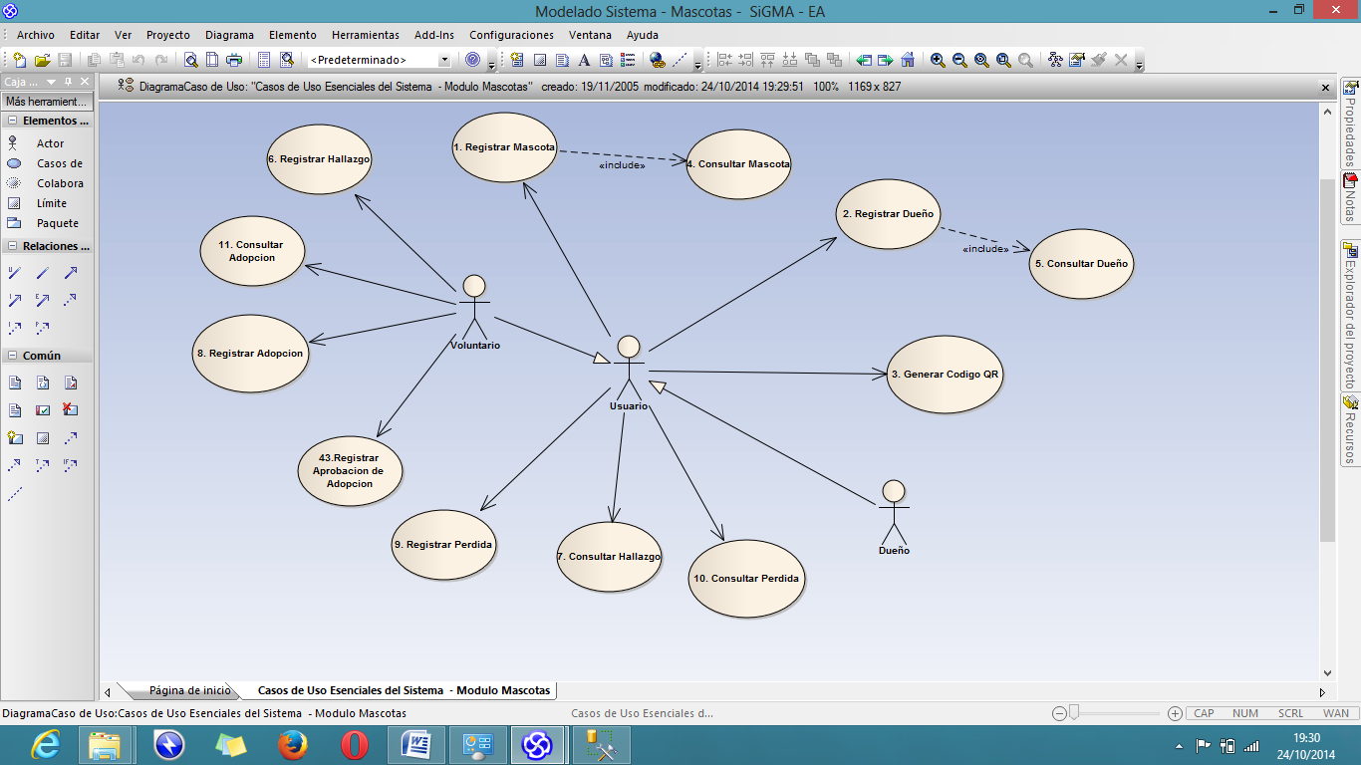

## Diagrama de casos de uso esenciales del sistema del módulo de Usuarios

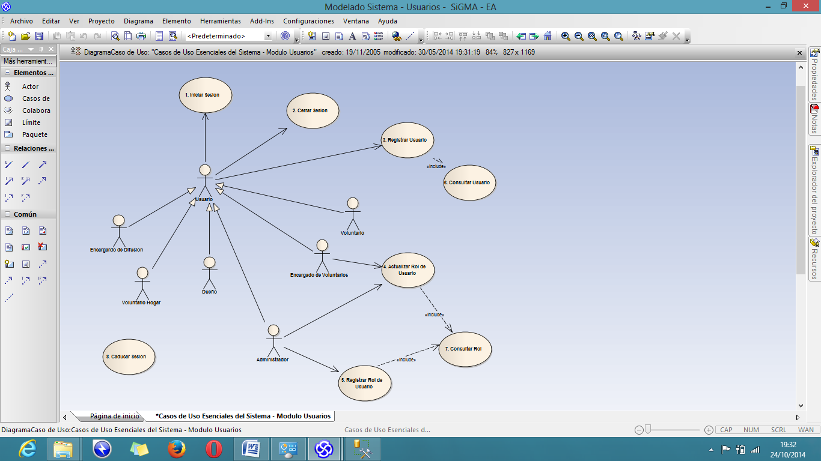

## Diagrama de casos de uso esenciales de sistema del módulo de Difusión

# 

# Diagramas de transición de estados

## DTE – Mascota

## DTE – Pérdida

## DTE – Hallazgo